İndi isə gəlin, bir öncəki dərsliklərdə izah etdiyimiz **CASCADE** əməliyyatlarını practise etməyə başlıyaq.

1. İlk öncə biz table-larımızı bazamızdan silməliyik, buna səbəb həmən table-ları yenidən yaratdıqda ona yeni xüsusiyyətlər artıracayıq.



yuxarıdakı **SQL** komandası bir **DDL** komandasıdır və databazadan **photos** table-nı siləcəkdir.

1. 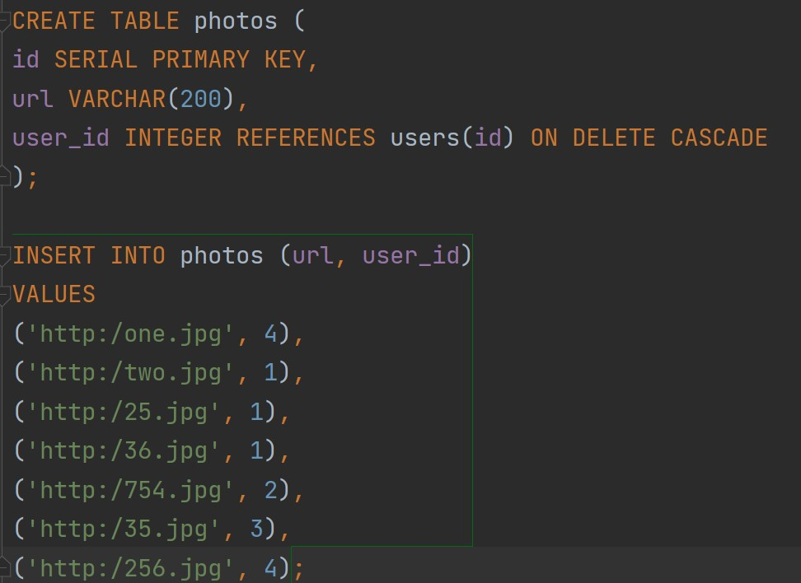Daha sonra yenidən **photos** table-nı yaradaq və ona bəzi datalar insert edək.

yuxarıdakı şəkildə biz ilk öncə **photos** table-nı yaratdıq və orada **user_id foreign key** sütununa **ON DELETE CASCADE** əməliyyatını gerçəkləşdirməsini istədik, bu o deməkdir ki, biz **users** table-ından hər hansı sətirdəki datanı silməyə çalışsaq bu zaman həmən **user**-a bağlı **photos** table-ındada məlumatlar silinəcəkdir. Gəlin yoxlayaq.



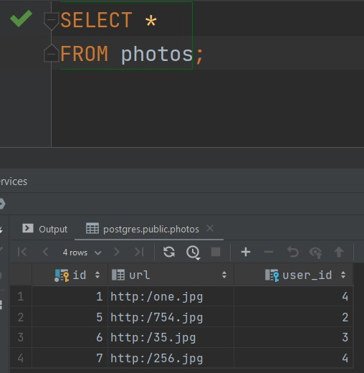yuxarıdakı **DELETE** query-sində mən **users** table-ından **id** dəyəri 1 olan **user**-ın məlumatlarını sildim. İndi isə gəlin görək həqiqətəndəmi **photos** table-ındanda **user_id** sütununda dəyəri 1 olan sətirdəki **photo** məlumatlarınıda sildimi?.

gördüyümüz kimi, **photos** table-ında **user_id** dəyəri 1 olan məlumat yoxdur. Belə bu bizdə oldu **ON DELETE CASCADE**. İndi isə gəlin **ON DELETE SET NULL** əməliyyatı necə olur ona baxaq.

**ON DELETE SET NULL**

1. İlk öncə yenidən **photos** table-mızı silirik.



1. 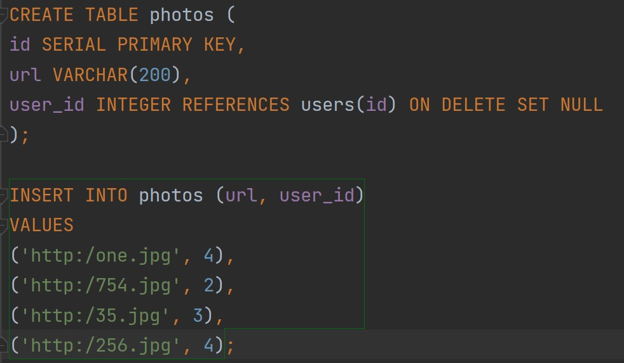Daha sonra yenid’n **photos** table-nı yaradıb ona datalar insert edirik.

birşeyi nəzərinizə çatdırmaq istərdim ki, **insert** əməliyyatında gördüyünüz kimi artıq **user_id** dəyəri 1 olan dataları insert etmədik buna səbəb bir öncə biz **users** table-ından **id** dəyəri 1 olan **user**-ın məlumatlarını silmişdik, əgər siz istəsəniz yenidən **users** table-nı yarada bilərsiniz, seçim sizə qalmışdır. Elə isə gəlin bu əməliyyatı həyata keçirdək.

1. İlk öncə mən **users** table-ından **id** dəyəri 4 olan **user**-ın məlumatlarını silməyə çalışacağam.

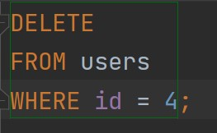

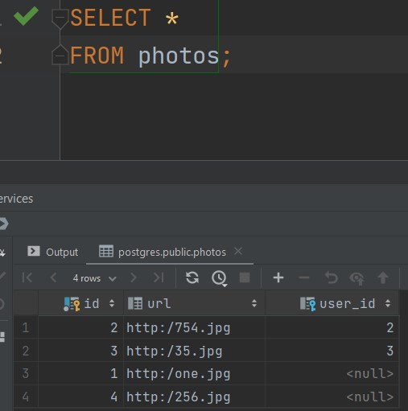yuxarıdakı **DELETE** query-sində mən **users** table-ından **id** dəyəri 1 olan **user**-ın məlumatlarını sildim. İndi isə gəlin görək həqiqətəndəmi **photos** table-ındanda **user_id** sütununda dəyəri 1 olan sətirdəki **photo** məlumatlarınıda məlumatları saxlayıb lakin **user_id** sütununa **NULL** dəyərin set etdimi?.

gördüyümüz kimi, **photos** table-ında **user_id** dəyəri 4 olan sütundakı dəyər artıq **NULL**-dır lakin **photo** məlumatları qalmışdır. Belə bu bizdə oldu **ON DELETE SET NULL**.